|  |  |  |
| --- | --- | --- |
| 华为技术有限公司  Huawei Technologies Co. Ltd. | 产品版本 | 密级 |
| V100R001C10 |  |
| 产品名称 | 共页 |
|  | eSDK OceanStor |  |

eSDK OceanStor V100R001版本编译指导书

OpenApi

(仅供内部使用）

|  |  |  |  |  |
| --- | --- | --- | --- | --- |
| 拟制:  Prepared by | 张鹤 |  | 日期：  Date | 2014-02-28 |
| 审核:  Reviewed by |  |  | 日期：  Date | yyyy-mm-dd |
| 审核:  Reviewed by |  |  | 日期：  Date | yyyy-mm-dd |
| 批准:  Approved by |  |  | 日期：  Date | yyyy-mm-dd |



华为技术有限公司

Huawei Technologies Co., Ltd.

版权所有 侵权必究

All rights reserved

Revision record 修订记录

| Date  日期 | Revision Version  修订 版本 | CR ID / Defect ID CR号 | Section Number 修改 章节 | Change Description  修改描述 | Author  作者 |
| --- | --- | --- | --- | --- | --- |
| 2014-02-28 | 1.00 |  |  | initial 初稿完成 | 张鹤 00231026 |

目 录

1 简介 4

1.1. 目的 4

1.2. 适用范围 4

1.3. 概述 4

2 搭建编译环境 4

2.1. 硬件要求 4

2.2. 软件要求 4

2.3. 环境变量配置 4

2.4. 其他 4

3 通用编译工具指导 5

3.1. Windows/Solaris/Unix/…下通用工具列表 5

3.2. 安装工具 5

3.2.1. XXX工具（此章节有多个进行多次拷贝） 5

4 编译依赖及编译流程 5

5 编译过程图(可选) 5

6 版本编译 6

6.1. 组件XXX编译 6

6.2. 编译一致性说明 7

7 补丁制作 7

8 安装盘制作 7

9 FAQ 7

版本编译手册模板

**关键词：**

**摘要：**

**缩略语清单：**

| 缩略语 | 英文全名 | 中文解释 |
| --- | --- | --- |
| eSDK |  |  |
|  |  |  |
|  |  |  |
|  |  |  |

# 简介

本文档主要介绍eSDK OceanStor OpenApi的编译环境、编译依赖、编译流程、编译过程和安装盘制作。

## 目的

## 适用范围

本手册适用全球（目前支持中英文）。

## 概述

*主要说明编译对象及编译后的交付件；编译结果与现网产品可能的差异等。*

# 搭建编译环境

## 硬件要求

|  |  |  |
| --- | --- | --- |
| 硬件名称 | 基本配置要求 | 推荐配置要求 |
| CPU | 1G | 双核2G及以上 |
| 内存 | 2GB | 4GB及以上 |
| 硬盘 | 10GB | 80GB及以上 |

## 软件要求

|  |  |
| --- | --- |
| 软件名称 | 软件版本 |
| Microsoft Windows 32bit | XP/2000/2003及其他兼容 |

## 环境变量配置

JAVA_HOME配置为JDK安装后的路径，如：C:\Program Files\Java\jdk1.6.0_25

## 其他

*编译前需要确认的工作，例如第三方库的版本和补丁是否正确，依赖的其他组件是否正确编译，创建目录﹑文件属性等等方法；*

*说明中应该包括各种操作系统下的编译方法*

# 通用编译工具指导

## Windows下通用工具列表

|  |  |  |  |
| --- | --- | --- | --- |
| 工具名称 | 工具类型 | 功能 | 版本 |
| 1、JDK编译工具 | 商用 | 用于编译JAVA程序，按照2.3节要求配置好环境变量。 | jdk1.6.0_25以上版本均可 |
| 2、Apache Ant 1.8.1工具 | 商用 | 用于编译JAVA程序，按照2.3节要求配置好环境变量。 | 1.8.1 |

安装JDK编译工具，用于编译JAVA程序,请安装。可安装到C盘。并按照2.2节要求配置好环境变量。

## 安装工具

# 编译依赖及编译流程

## 代码结构

V100R001C10版本主干代码归档svn路径为：

<http://szxsvn15-rd:6801/svn/ITPL_eSDK_V1R1C00_SVN/trunk/V100R001C10>。按照最新配置库安全要求整改结构，包含自研代码、第三方目标文件及源代码，工具、编译脚本等目录。代码结构如下：

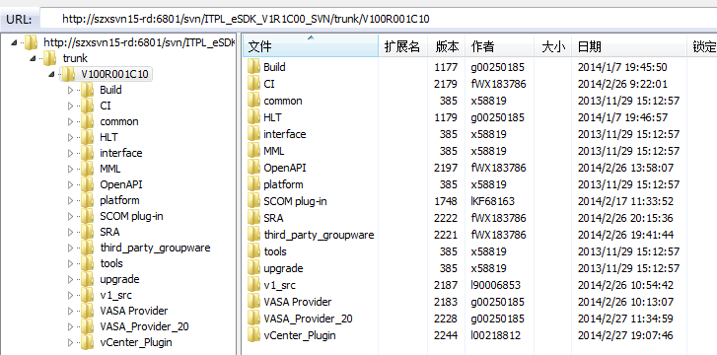

## 编译流程图

# 编译过程图(可选)

# 版本编译

## 组件XXX编译

1. 获取V100R001C10 OpenApi代码后，如保存到D:\eSDKforStorage_workspace\V100R001C10下。

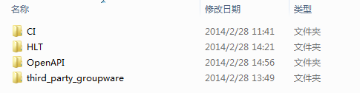

（2）打开cmd命令行界面，运行java –version检查下jdk版本，如：

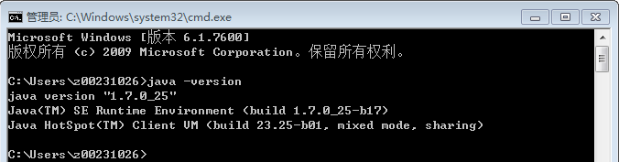

（3）从rTool下载并解压安装Apache Ant 1.8.1工具，并设置好环境变量，将解压后的路径bin子目录设置到path变量里。例如：D:\tool\apache-ant-1.8.1-bin\apache-ant-1.8.1\bin，如下图所示：

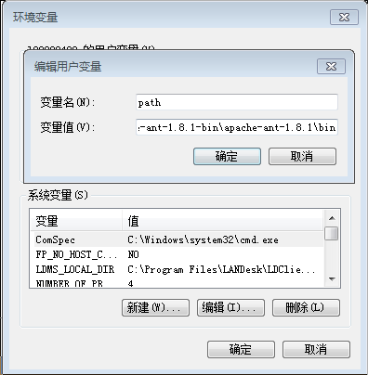

进入cmd，运行命令，查看ant版本号，如下图所示：

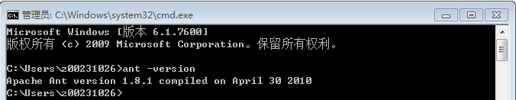

（4）进入D:\eSDKforStorage_workspace\V100R001C10\CI\script目录，运行编译命令ant，会自动进行编译，生成目标软件包。

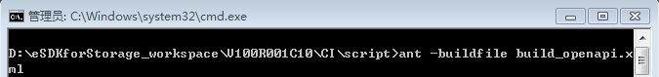

运行结果：

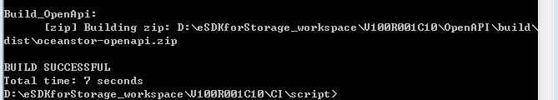

（5）生成的软件包在目录D:\eSDKforStorage_workspace\V100R001C10\OpenAPI\build\dist下。

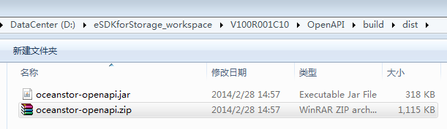

## 编译一致性说明

无差异

# 补丁制作

# 安装盘制作

# FAQ